深圳实验学校高中部2015-2016学年度第二学期第二阶段考试
高一物理
时间：90分钟 满分：110分 命题人：高一物理第二命题组
第一卷
一、单项选择题(本题共有12小题，每小题3分，共36分，每小题给出的四个选项中只有一个选项正确，答案填涂在答题卡上，写在试卷上无效。)
1、科学家们围绕天体运动以及万有引力的研究，经历了大量曲折顽强而又闪烁智慧的科学实践。在万有引力定律的发现历程中，下列叙述不符合史实的是
A．开普勒研究了第谷的行星观测记录，提出了开普勒行星运动定律
B．牛顿将行星与太阳、地球与月球、地球与地面物体之间的引力推广到宇宙中的一切物体，得出了万有引力定律
C．卡文迪许在实验室中准确地得出了引力常量G的数值
D．处于文艺复兴时期的哥白尼是地心说的代表人物，其著作《天体运行论》预示了日心宇宙论的终结
2、下列关于势能的说法中正确的是
A．重力势能是矢量，在地球表面以下为负
B．重力势能的增量等于重力对物体做的功
C．物体只要发生形变，就一定具有弹性势能
D．对于同一个弹簧，伸长和压缩相同的长度时，弹簧的弹性势能是相同的
3、宇宙中有相距较近、质量可以相比的两颗星球，其他星球对他们的万有引力可以忽略不计。它们在相互之间的万有引力作用下，围绕连线上的某点为圆心做匀速圆周运动，如图所示。关于这两颗星球，下列说法中正确的是
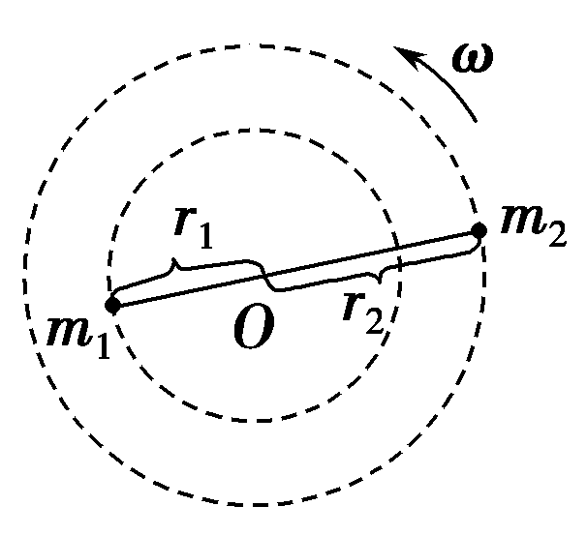
A．它们做圆周运动的角速度与其质量成反比
B．它们做圆周运动的周期与其质量成反比
C．它们做圆周运动的半径与其质量成反比
D．它们所需的向心力与其质量成反比
4、人用手托着质量为m的小苹果，从静止开始沿水平方向运动，前进距离L后，速度为v，（物体与手始终相对静止），物体与手掌之间的动摩擦因数为μ，则下列说法正确的是
A．手对苹果的作用力方向竖直向上

B．苹果所受摩擦力大小为μmg
C．手对苹果做的功为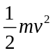
D．苹果对手不做功
5、关于人造地球卫星，下列说法正确的是
A．分别沿圆轨道和椭圆轨道运行的两颗卫星，可能具有相同的周期
B．沿椭圆轨道运行的一颗卫星，在轨道不同位置可能具有相同的速度
C．在赤道上空运行的两颗地球同步卫星，它们的轨道半径有可能不同
D．沿不同轨道经过深圳上空的两颗卫星，它们的轨道平面一定会重合
6、从距地面相同高度处，水平抛出两个质量相同的小球A和B，抛出A球的初速度为v₀，抛出B球的初速度为2v₀，若两球运动到落地的过程中重力的平均功率分别为P_{A}和P_{B}，落地时重力的瞬时功率分别为P_{A}和P_{B}，则
A．P_{A} < P_{B}；P_{A} < P_{B} B．P_{A} ＝ P_{B}；P_{A} < P_{B}
C．P_{A}< P_{B}；P_{A}＝P_{B} D．P_{A} ＝ P_{B}；P_{A}＝P_{B}
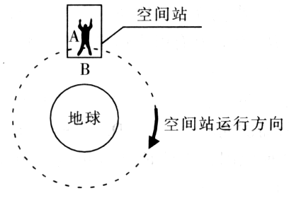
7、在圆轨道上运动的国际空间站里，一宇航员A静止（相对空间舱）“站”于舱内朝向地球一侧的“地面”B上，如图所示，下列说法正确的是
A．宇航员不受地球引力作用
B．宇航员受到地球的引力和空间站“地面”对他的支持力
C．宇航员与空间站“地面”之间无相互作用力
D．若宇航员将手中一小球无初速度（相对空间舱）释放，该小球将落到空间站“地面”
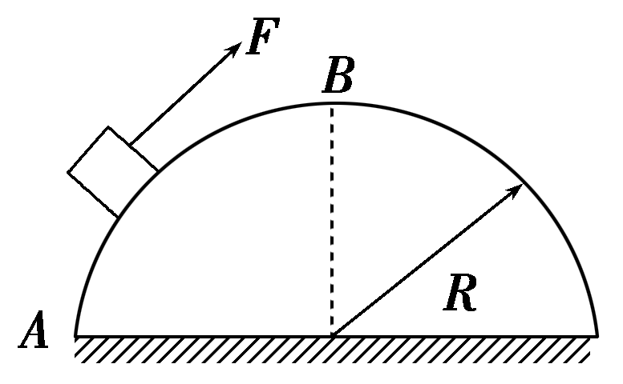
8、半径为R的光滑半球固定在水平面上，现用一个方向与球面始终相切的拉力F把质量为m的小物体（可看作质点）沿球面从A点缓慢地移动到最高点B，在此过程中，拉力做的功为
A．FR B．mgR
C．πFR D．mgR
9、质量为m的探月航天器在接近月球表面的轨道上飞行，其运动视为匀速圆周运动．已知月球质量为M，月球半径为R，月球表面重力加速度为g，引力常量为G，则航天器的
A．线速度大小v＝ B．角速度大小ω＝
C．运行周期大小T＝π D．向心加速度大小a＝
10、假设地球可视为质量均匀分布的球体，已知地球表面的重力加速度在两极的大小为g₀，在赤道的大小为g ，地球自转的周期为T 。则地球的半径为
A．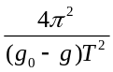 B．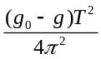 C．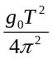 D．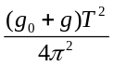
11、在地球大气层外有大量的太空垃圾。在太阳活动期，地球大气会受太阳风的影响而扩张，使一些原本在大气层外绕地球飞行的太空垃圾被大气包围，从而开始向地面下落。大部分太空垃圾在落地前已经燃烧成灰烬，但体积较大的太空垃圾仍会落到地面上，对人类造成危害。太空垃圾下落的原因主要是
A．大气的扩张使垃圾受到的万有引力增大而导致下落
B．太空垃圾在与大气摩擦燃烧过程中质量不断减小，进而导致下落
C．太空垃圾的上表面受到的大气压力大于其下表面受到的大气压力，这种压力差将它推向地面
D．太空垃圾在大气阻力作用下速度减小，运动所需的向心力将小于万有引力，导致其做趋向圆心的运动，最后落向地面
12、卫星电话信号需要通地球同步卫星传送。如果你与同学在地面上用卫星电话通话，则从你发出信号至对方接收到信号所需最短时间最接近于（可能用到的数据：月球绕地球运动的轨道半径约为3.8×10⁵ k m，运行周期约为27天，地球半径约为6400千米，无线电信号传播速度为3×10⁸m/s）
A．0.25s B．0.75s
C．1.25s D．1.75s

二、多项选择题（本小题共6题，每小题4分，共24分。每小题给出的四个选项中有多个选项正确，答案填涂在答题卡上，写在试上无效）
13、关于动能的理解，下列说法正确的是
A．动能是机械能的一种表现形式，凡是运动的物体都具有动能
B．物体的动能不可能为负值
C．一定质量的物体动能变化时，速度一定变化，但速度变化时，动能不一定变化
D．动能不变的物体，一定处于平衡状态
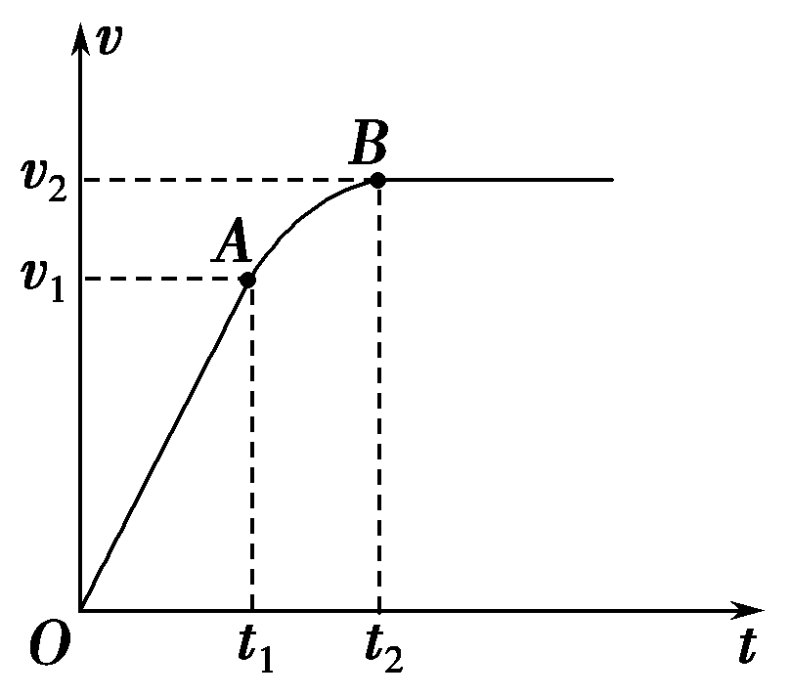
14、质量为m的汽车在平直路面上启动，启运过程的速度—时间图象如图所示，其中OA段为直线。从t₁时刻起汽车的功率保持不变，整个运动过程中汽车所受阻力恒为F_{f}，则
A．0～t₁时间内，汽车的功率逐渐增大
B．0～t₁时间内，汽车的牵引力等于m
C． t₁～t₂时间内，汽车的功率等于v₁
D．t₁～t₂时间内，汽车的平均速度小于

15、设地球半径为R，a为静止在地球赤道上的一个物体，b为一颗近地绕地球做匀速圆周运动的人造卫星，c为地球的一颗同步卫星，其轨道半径为r。下列说法中正确的是
A．a与c的线速度大小之比为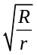 B．a与c的线速度大小之比为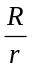
C．a与b的线速度之比为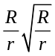 D．a与b的周期之比为
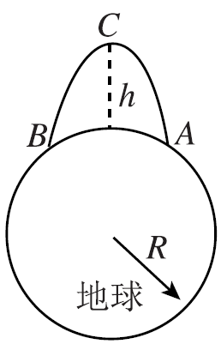
16、“东风一41”洲际弹道导弹，是目前我国对外公布的最先进的战略核导弹之一。如图为“东风一41”发射攻击示意图，导弹从地面上A点以速度v₀发射，在地球引力作用下，沿椭圆轨道飞行，击中地面上的目标B。C为椭圆的远地点，距地面高度为h，已知地球半径为R，地球表面的重力加速度为g，不考虑空气阻力，则
A．导弹在C点时的加速度值为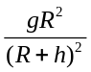
B．导弹在C点时的速率为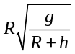
C．地心位于导弹椭圆轨道的一个焦点上
D．导弹从C到B的过程中引力的功率先减小后增大
17、如图所示，质量相同的三颗卫星a、b、c绕地球做匀速圆周运动，其中b、c在地球的同步轨道上，a距离地球表面的高度为R，此时a、b恰好相距最近。已知地球质量为M、半径为R、地球自转的角速度为ω，万有引力常量为G。则
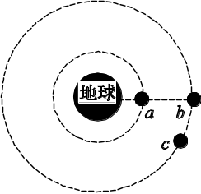
A．发射卫星b时速度要大于11.2 km/s
B．卫星a的动能大于卫星c的动能
C．若要卫星c与b实现对接，只需让卫星c加速即可
D．卫星a和b下一次相距最近还需经过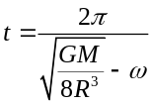
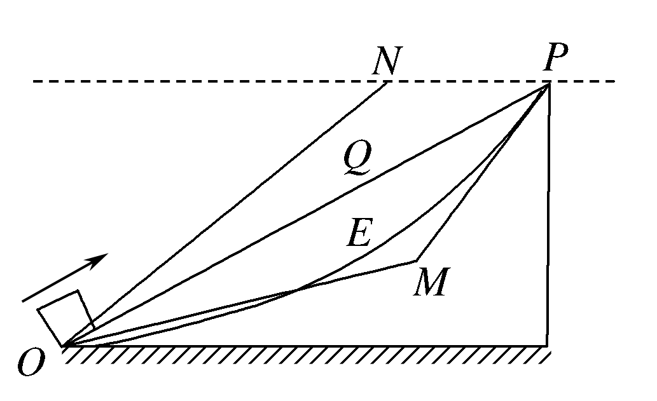
18、如图所示，一质量为m的小滑块从斜面底端O以足够大的初速度v₀分别沿ON、OQP、OEP、OMP四条不同的轨道向上滑动，其中ON、OQP为直线轨道，OEP为弧形轨道，OMP为两个斜率不同的直线轨道组合，N和P点离地面的高度相等。小滑块与四条轨道间的动摩擦因数均为μ，且不计经过轨道OMP的拐点M处的能量损失。关于小滑块沿不同轨道运动到N点或者P点的过程中克服摩擦力做功情况，下列说法正确的是
A．沿轨道ON克服摩擦力做功大于沿轨道OQP
B．沿轨道ON克服摩擦力做功小于沿轨道OQP
C．沿轨道OMP与OQP克服摩擦力做功相等
D．沿轨道OEP克服摩擦力做功最多

第二卷

三、实验题（本题共10分。答案写在答题卷上，写在试卷上无效）
19、（10分）某学习小组做探究“合力的功与物体速度变化关系”的实验，如图（甲）中小车是在一条橡皮筋作用下弹出，沿木板滑行，这时橡皮筋对小车做的功记为W，当用2条、3条……，完全相同的橡皮筋并在一起进行第2次、第3次……实验时，使每次实验中橡皮筋伸长的长度都保持一致。每次实验中小车获得的速度由打点计时器所打的纸带测出。
（1）除了图中已有的实验器材外，还需要导线、开关、刻度尺和 （填“直流电源”或“交流电源”）。
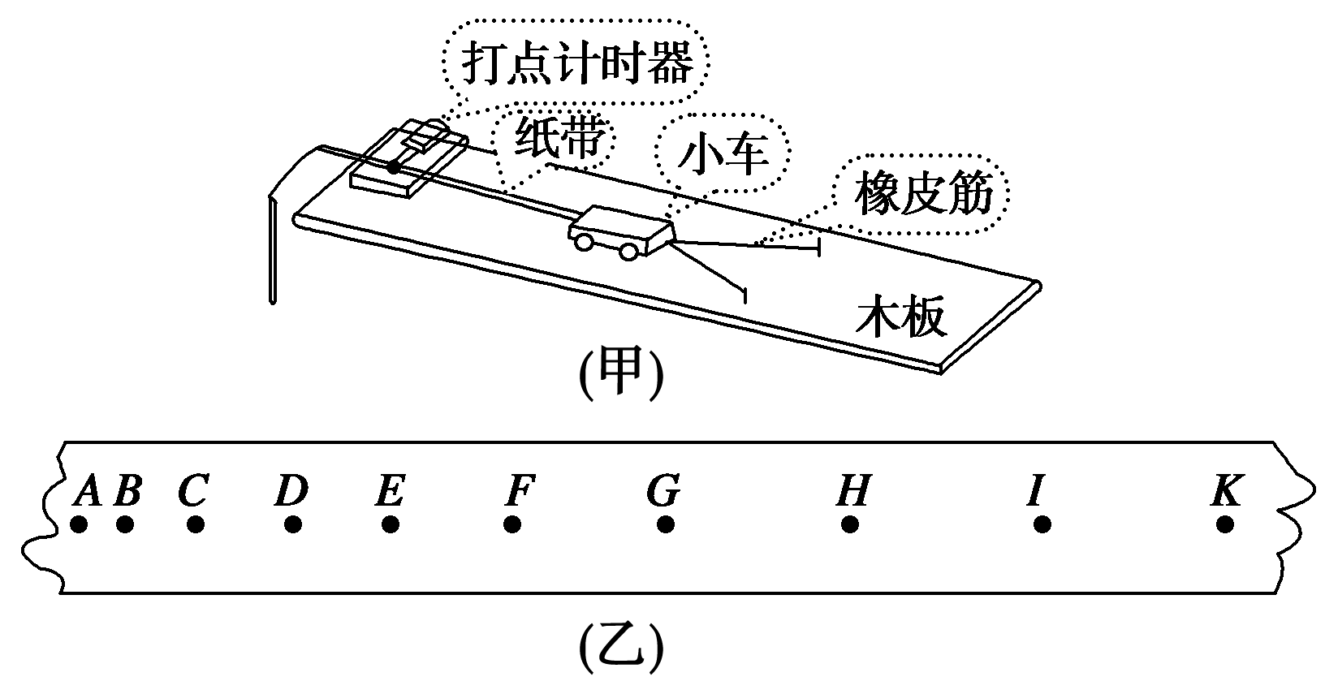
（2）实验中，小车会受到摩擦阻力的作用，可以使木板适当倾斜来平衡摩擦阻力，则下面操作正确的是_________。
A．轻推套有橡皮筋的小车，能够自由下滑即可
B．轻推套有橡皮筋的小车，能够匀速下滑即可
C．轻推拖着纸带的小车，能够自由下滑即可
D．轻推拖着纸带的小车，能够匀速下滑即可
（3）若木板水平放置，小车在两条橡皮筋作用下运动，当小车速度最大时，关于橡皮筋所处的状态与小车所在的位置，下列说法正确的是________。
A．橡皮筋处于原长状态
B．橡皮筋仍处于伸长状态
C．小车在两个铁钉的连线处
D．小车已过两个铁钉的连线
（4）在正确操作情况下，打在纸带上的点，并不都是均匀的，为了测量小车获得的速度，应选用纸带的_________部分进行测量（根据上面所示的纸带回答，填入相应段的字母）
（5）从理论上讲，橡皮筋做的功W和小车获得的速度v之间的关系是_____________。

四、计算题（本题共3小题，共40分。在解答过程中要有必要的文字说明、方程及演算过程，否则不能得全分。答案写在答题卷上，写在试卷上无效）
20、（12分）假设某质量分布均匀的星球表面上有一倾角为θ=37°的足够长固定斜面，一质量为m的小物块从斜面底端以速度v₀沿斜面向上运动，当小物块沿斜面上滑L时速度恰好为零。已知小物块和斜面间的动摩擦因数为0.5，该星球半径为R，万有引力常量为G。（已知sin37°=0.6，cos37°=0.8。）试求：
θ
（1）该星球表面上的重力加速度g；
（2）该星球的第一宇宙速度v₁；
（3）该星球的平均密度ρ。
21、（13分）如图所示，竖直面内，粗糙弧形轨道AB与光滑圆环轨道相切于B点，圆环半径R＝4 m，一个质量m＝0.5 kg的小球（视为质点）从距B点竖直高度h＝12 m的A点，由静止开始沿弧形轨道AB滑下，接着进入圆环轨道，恰能到达最高点C处。g取10 m/s²，求：
R
A
h
B
C
（1）小球到达C点时的速度v_{c}的大小；
（2）小球过B点时对圆环轨道的压力F_{N}的大小；
（3）小球从A到B的过程中，克服摩擦力做的功W_{克}。

22、（15分）如图甲所示，用固定的电动机水平拉着质量m＝2kg的小物块和质量M＝1 kg的平板以相同的速度一起向右匀速运动，物块位于平板左侧，可视为质点。在平板的右侧一定距离处有台阶阻挡，平板撞上后会立刻停止运动。电动机功率保持P＝3W不变。从某时刻t＝0起，测得物块的速度随时间的变化关系如图乙所示，t＝6 s后可视为匀速运动，t＝10 s时物块离开木板。重力加速度g取10 m/s²，求：
（1）平板与地面间的动摩擦因数μ；
（2）物块在1 s末受到的摩擦力大小；
（3）当物体速度为0.4m/s时的加速度；
（4）平板的长度L。
INCLUDEPICTURE "F:\\教学工作\\课件\\2018届课件\\14GD8.EPS" \* MERGEFORMATINET INCLUDEPICTURE "F:\\教学工作\\课件\\2018届课件\\14GD8.EPS" \* MERGEFORMATINET INCLUDEPICTURE "F:\\14GD8.EPS" \* MERGEFORMATINET INCLUDEPICTURE "F:\\14GD8.EPS" \* MERGEFORMATINET INCLUDEPICTURE "F:\\14GD8.EPS" \* MERGEFORMATINET INCLUDEPICTURE "F:\\14GD8.EPS" \* MERGEFORMATINET INCLUDEPICTURE "F:\\14GD8.EPS" \* MERGEFORMATINET INCLUDEPICTURE "F:\\14GD8.EPS" \* MERGEFORMATINET INCLUDEPICTURE "F:\\【5月】物理第二组\\题目\\命题\\14GD8.EPS" \* MERGEFORMATINET INCLUDEPICTURE "F:\\【5月】物理第二组\\题目\\命题\\14GD8.EPS" \* MERGEFORMATINET INCLUDEPICTURE "F:\\【5月】物理第二组\\题目\\命题\\14GD8.EPS" \* MERGEFORMATINET INCLUDEPICTURE "F:\\【5月】物理第二组\\题目\\命题\\14GD8.EPS" \* MERGEFORMATINET INCLUDEPICTURE "F:\\教学工作\\课件\\2018届课件\\14GD8.EPS" \* MERGEFORMATINET 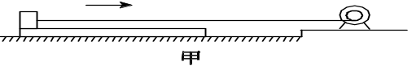 INCLUDEPICTURE "F:\\教学工作\\课件\\2018届课件\\14GD9.EPS" \* MERGEFORMATINET INCLUDEPICTURE "F:\\教学工作\\课件\\2018届课件\\14GD9.EPS" \* MERGEFORMATINET INCLUDEPICTURE "F:\\14GD9.EPS" \* MERGEFORMATINET INCLUDEPICTURE "F:\\14GD9.EPS" \* MERGEFORMATINET INCLUDEPICTURE "F:\\14GD9.EPS" \* MERGEFORMATINET INCLUDEPICTURE "F:\\14GD9.EPS" \* MERGEFORMATINET INCLUDEPICTURE "F:\\14GD9.EPS" \* MERGEFORMATINET INCLUDEPICTURE "F:\\14GD9.EPS" \* MERGEFORMATINET INCLUDEPICTURE "F:\\【5月】物理第二组\\题目\\命题\\14GD9.EPS" \* MERGEFORMATINET INCLUDEPICTURE "F:\\【5月】物理第二组\\题目\\命题\\14GD9.EPS" \* MERGEFORMATINET INCLUDEPICTURE "F:\\【5月】物理第二组\\题目\\命题\\14GD9.EPS" \* MERGEFORMATINET INCLUDEPICTURE "F:\\【5月】物理第二组\\题目\\命题\\14GD9.EPS" \* MERGEFORMATINET INCLUDEPICTURE "F:\\教学工作\\课件\\2018届课件\\14GD9.EPS" \* MERGEFORMATINET 